ГУАП
КАФЕДРА № 41
ОТЧЕТ
ЗАЩИЩЕН С ОЦЕНКОЙ
ПРЕПОДАВАТЕЛЬ
Ассистент |  |  |  | А.С. Раскопина
должность, уч. степень, звание |  | подпись, дата |  | инициалы, фамилия

ОТЧЕТ О ЛАБОРАТОРНОЙ РАБОТЕ №3

Проектирование реляционной базы данных

по курсу: Базы данных
РАБОТУ ВЫПОЛНИЛ
СТУДЕНТ ГР. № | 4417 |  |  |  | М. П. Курбатов
 |  |  | подпись, дата |  | инициалы, фамилия

Санкт-Петербург 2026

Лабораторная работа № 4
Физическая реализация реляционной базы данных на сервере
Цель работы
Физическая реализация реляционной базы данных на MySQL-сервере на основе даталогической модели, заполнение таблиц согласованными данными и создание дампа базы данных.
Номер и описание варианта
Вариант 13 – «ГИБДД». Государственная инспекция безопасности дорожного движения Хоббитонии занимается регистрацией и учетом автомобилей граждан страны и регистрацией ДТП. В карточке автомобиля хранятся мощность, максимальная скорость, год выпуска, стоимость и марка. Для ДТП фиксируются дата, время, адрес и список участвующих автомобилей. Один гражданин может иметь несколько автомобилей и продавать их другим гражданам. Каждый автомобиль имеет одного текущего владельца. В одном ДТП могут участвовать несколько автомобилей.
Основой реализации служит модель из лабораторной работы № 3. Она включает таблицы citizens, cars, accidents, accident_cars и sales. Имена полей и типы данных сохранены. Для проверки используются синтетические сведения о гражданах, автомобилях, ДТП и продажах.
Средства реализации
MySQL Server 8.0.16 или новее; графический клиент MySQL Workbench; механизм хранения InnoDB; кодировка utf8mb4. Версия 8.0.16 является минимальной для фактической проверки ограничений CHECK. Работа с базой выполняется в MySQL Workbench.

1 Схема данных и связи между таблицами
Таблица citizens содержит сведения о гражданах, cars – об автомобилях и их текущих владельцах, accidents – о ДТП. Таблица accident_cars реализует участие автомобилей в ДТП. Таблица sales хранит историю перехода автомобиля от продавца к покупателю.
Внешний ключ cars.ownerId ссылается на citizens.citizenId. В таблице accident_cars поля accidentId и carId образуют составной первичный ключ и ссылаются на accidents и cars. В таблице sales поле carId ссылается на cars, а поля sellerId и buyerId – на citizens. Всего в схеме шесть внешних ключей.
Связи accident_cars с родительскими таблицами являются идентифицирующими, остальные – неидентифицирующими. Правила обновления и удаления связанных записей – NO ACTION. Таблицы на диаграмме располагаются так, чтобы линии связей не пересекались.
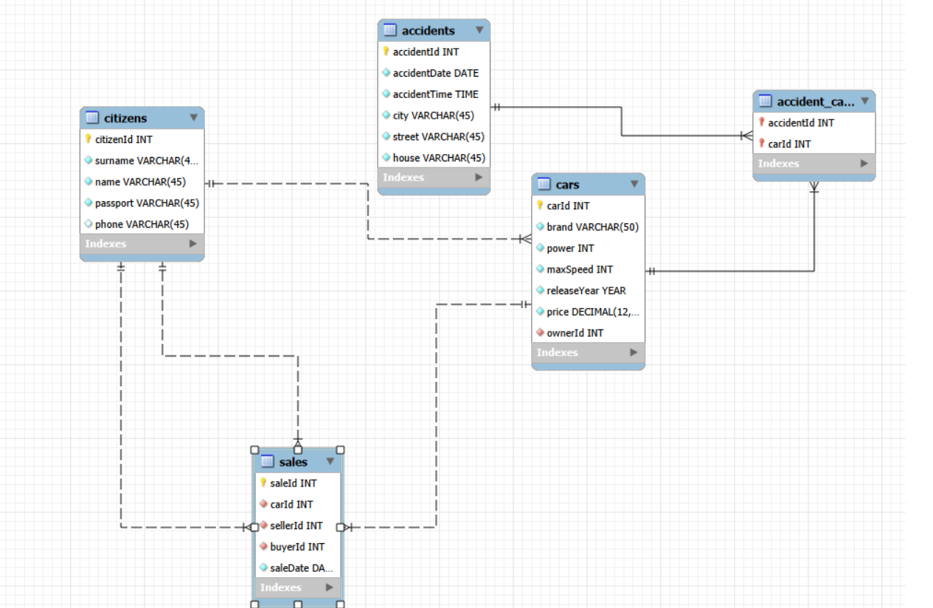
Рисунок 1 – Схема данных базы «ГИБДД» в MySQL Workbench

2 Генерация SQL-кода и создание базы данных
Для переноса модели на сервер используется команда File → Export → Forward Engineer SQL CREATE Script. В экспорт включаются все пять таблиц, первичные и внешние ключи, индексы и создание схемы gibdd. Опции удаления существующих объектов не используются.
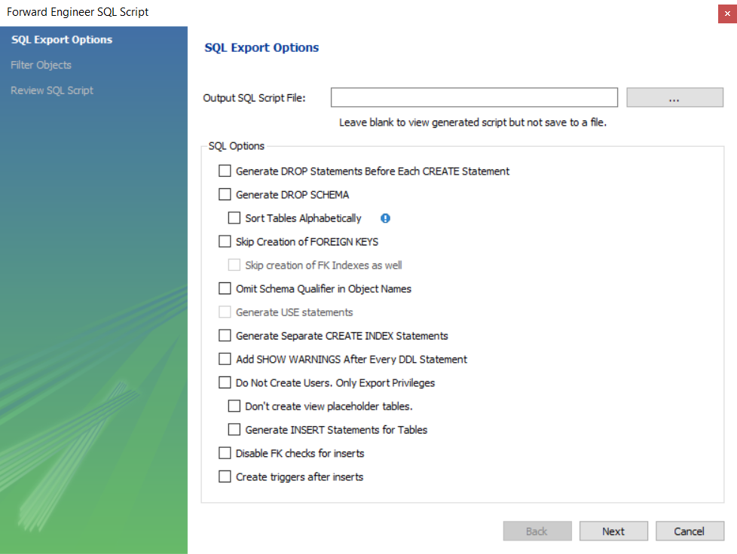
Рисунок 2 – Запуск генерации SQL-скрипта по модели
Сохраненный SQL-файл открывается в редакторе подключенного сервера командой File → Open SQL Script и выполняется. После обновления панели Schemas в списке должна появиться схема gibdd с пятью таблицами.
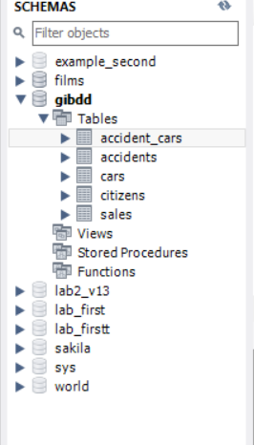
Рисунок 3 – База gibdd в списке схем сервера MySQL
Для текстовых полей используется utf8mb4. Сумма в cars.price хранится в DECIMAL(12,2), год выпуска – в YEAR, дата и время ДТП – в DATE и TIME. Паспортные данные и телефон хранятся как строки.

3 Ограничения целостности и порядок заполнения
Первичные ключи обеспечивают уникальность записей, внешние ключи – существование связанных объектов. Поле citizens.passport имеет ограничение UNIQUE. Для мощности и максимальной скорости разрешены положительные значения, для стоимости – неотрицательные; нулевой год выпуска исключается. Продавец и покупатель не могут совпадать.
Дополнительные ограничения задаются после создания таблиц до загрузки записей. Следующий код выполняется однократно:
USE gibdd;
ALTER TABLE cars
ADD CONSTRAINT chk_cars_power CHECK (power > 0),
ADD CONSTRAINT chk_cars_max_speed CHECK (maxSpeed > 0),
ADD CONSTRAINT chk_cars_price CHECK (price >= 0),
ADD CONSTRAINT chk_cars_year
CHECK (releaseYear BETWEEN 1901 AND 2155);
ALTER TABLE sales
ADD CONSTRAINT chk_sales_parties CHECK (sellerId <> buyerId);
В выбранной модели нет атрибутов с закрытым перечнем допустимых строковых значений. Марки автомобилей и названия улиц не ограничиваются перечнем из тестовых записей. Поэтому CHECK применяется к числовым диапазонам и различию сторон продажи, а искусственный список марок не вводится.
Таблицы заполняются в порядке citizens → cars → accidents → accident_cars → sales. Все операторы INSERT выполняются в одной транзакции: перед ними используются SET NAMES utf8mb4; USE gibdd; START TRANSACTION;, после успешного добавления всех записей – COMMIT;. При ошибке требуется остановить скрипт и выполнить ROLLBACK;.
Начальные таблицы должны быть пустыми. Повторная загрузка того же набора данных не требуется. Ссылочная проверка внешних ключей при добавлении записей не отключается.

4 Заполнение таблиц базы данных
4.1 Сведения о гражданах – citizens
В таблицу добавляются десять граждан. Паспортные данные уникальны, номера телефонов представлены строками. Все сведения вымышлены и используются только как учебный набор.
INSERT INTO citizens
(citizenId, surname, name, passport, phone)
VALUES
(1, 'Иванов', 'Алексей',
'4001 100001', '+7-921-100-00-01'),
(2, 'Петрова', 'Мария',
'4001 100002', '+7-921-100-00-02'),
(3, 'Смирнов', 'Дмитрий',
'4001 100003', '+7-921-100-00-03'),
(4, 'Соколова', 'Анна',
'4001 100004', '+7-921-100-00-04'),
(5, 'Кузнецов', 'Илья',
'4001 100005', '+7-921-100-00-05'),
(6, 'Попова', 'Елена',
'4001 100006', '+7-921-100-00-06'),
(7, 'Васильев', 'Михаил',
'4001 100007', '+7-921-100-00-07'),
(8, 'Новикова', 'Ольга',
'4001 100008', '+7-921-100-00-08'),
(9, 'Морозов', 'Андрей',
'4001 100009', '+7-921-100-00-09'),
(10, 'Волкова', 'Ирина',
'4001 100010', '+7-921-100-00-10');
SELECT * FROM citizens ORDER BY citizenId;
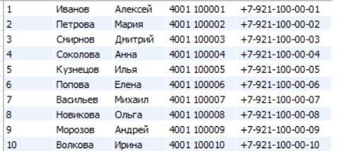
Рисунок 4 – Содержимое таблицы citizens

4.2 Сведения об автомобилях – cars
В таблицу добавляются десять автомобилей. Значение ownerId указывает на существующего гражданина. Мощность приведена в лошадиных силах, максимальная скорость – в км/ч, стоимость – в рублях; характеристики заданы для учебного примера.
INSERT INTO cars
(carId, brand, power, maxSpeed,
releaseYear, price, ownerId)
VALUES
(1, 'Lada Vesta', 106, 178,
2020, 950000.00, 2),
(2, 'Kia Rio', 123, 192,
2019, 1250000.00, 3),
(3, 'Hyundai Solaris', 123, 192,
2021, 1450000.00, 5),
(4, 'Renault Duster', 114, 167,
2018, 1300000.00, 7),
(5, 'Skoda Octavia', 150, 223,
2020, 2100000.00, 9),
(6, 'Volkswagen Polo', 110, 191,
2017, 1000000.00, 1),
(7, 'Toyota Corolla', 122, 195,
2022, 2500000.00, 4),
(8, 'Nissan Qashqai', 144, 194,
2019, 1950000.00, 6),
(9, 'Ford Focus', 125, 193,
2016, 900000.00, 8),
(10, 'Lada Granta', 90, 172,
2023, 850000.00, 10);
SELECT * FROM cars ORDER BY carId;
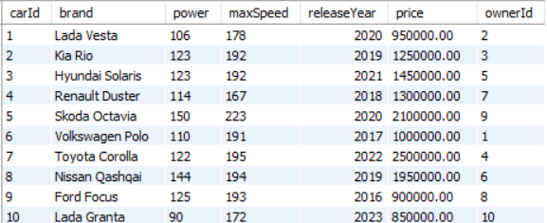
Рисунок 5 – Содержимое таблицы cars

4.3 Сведения о ДТП – accidents
В таблицу добавляются пять ДТП. Дата записывается в формате YYYY-MM-DD, время – HH:MM:SS. Адрес разделен на город, улицу и номер дома; номер дома хранится как строка для поддержки значений с буквами и корпусами.
INSERT INTO accidents
(accidentId, accidentDate, accidentTime,
city, street, house)
VALUES
(1, '2025-08-12', '08:35:00',
'Санкт-Петербург', 'Ленинский проспект', '100'),
(2, '2025-09-03', '18:20:00',
'Санкт-Петербург', 'улица Типанова', '12'),
(3, '2025-09-17', '14:10:00',
'Санкт-Петербург', 'Московский проспект', '150'),
(4, '2025-10-05', '09:45:00',
'Санкт-Петербург', 'улица Седова', '25'),
(5, '2025-10-21', '20:05:00',
'Санкт-Петербург', 'улица Бабушкина', '40');
SELECT * FROM accidents ORDER BY accidentId;
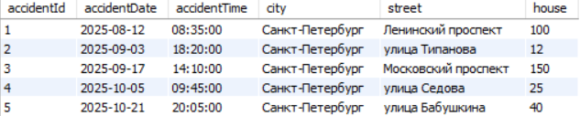
Рисунок 6 – Содержимое таблицы accidents
Список участвующих автомобилей хранится отдельно, поэтому сведения о месте и времени ДТП не дублируются для каждого участника.

4.4 Участие автомобилей в ДТП – accident_cars
В промежуточную таблицу добавляются десять пар идентификаторов. Каждое из пяти ДТП связывается с двумя автомобилями. Автомобиль с carId = 1 участвует в ДТП № 1 и № 4, что демонстрирует возможность повторного участия автомобиля в разных происшествиях.
INSERT INTO accident_cars (accidentId, carId)
VALUES
(1, 1),
(1, 2),
(2, 3),
(2, 6),
(3, 4),
(3, 5),
(4, 1),
(4, 7),
(5, 8),
(5, 10);
SELECT * FROM accident_cars
ORDER BY accidentId, carId;
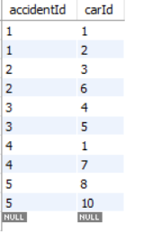
Рисунок 7 – Содержимое таблицы accident_cars
Составной первичный ключ (accidentId, carId) запрещает повторную регистрацию одной и той же пары. Внешние ключи не допускают ссылки на несуществующий автомобиль или несуществующее ДТП.

4.5 История продаж – sales
В таблицу добавляются пять продаж. Для каждой продажи задаются автомобиль, продавец, покупатель и дата. Все ссылки относятся к уже существующим записям; продавец и покупатель различаются.
INSERT INTO sales
(saleId, carId, sellerId, buyerId, saleDate)
VALUES
(1, 1, 1, 2, '2024-10-15'),
(2, 2, 2, 3, '2025-02-10'),
(3, 3, 4, 5, '2025-03-21'),
(4, 4, 6, 7, '2025-05-18'),
(5, 5, 8, 9, '2025-07-09');
SELECT * FROM sales ORDER BY saleId;
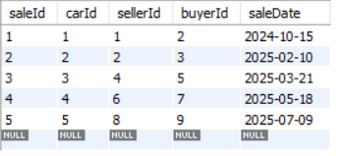
Рисунок 8 – Содержимое таблицы sales
Набор данных согласован с текущими владельцами: после указанных продаж владельцами автомобилей № 1–5 являются граждане № 2, 3, 5, 7 и 9 соответственно. Эти значения совпадают с cars.ownerId. В данном наборе на каждый проданный автомобиль приходится одна запись о продаже.
Добавление записи в sales само по себе не изменяет cars.ownerId: в этой работе триггер не создается. При последующих продажах запись в sales и смену текущего владельца следует выполнять совместно в одной транзакции.

5 Проверка результатов заполнения
Для каждой таблицы выполнен отдельный запрос SELECT. Дополнительная сверка количества записей выполняется следующим запросом:
SELECT 'citizens' AS table_name, COUNT(*) AS row_count
FROM citizens
UNION ALL SELECT 'cars', COUNT(*) FROM cars
UNION ALL SELECT 'accidents', COUNT(*) FROM accidents
UNION ALL SELECT 'accident_cars', COUNT(*)
FROM accident_cars
UNION ALL SELECT 'sales', COUNT(*) FROM sales;
Таблица | Количество записей
citizens | 10
cars | 10
accidents | 5
accident_cars | 10
sales | 5
Итого в базе содержится 40 записей. Установлены шесть внешних ключей и пять исполняемых CHECK-ограничений. Все таблицы используют InnoDB. Запрос сверки текущего владельца с покупателем последней продажи возвращает пустой результат: расхождений нет.

6 Создание дампа базы данных
Дамп должен содержать структуру и записи всех пяти таблиц. В MySQL Workbench используется команда Server → Data Export. Выбираются схема gibdd, все ее таблицы и режим Dump Structure and Data, затем Export to Self-Contained File и Include Create Schema. После задания имени файла экспорт запускается кнопкой Start Export.
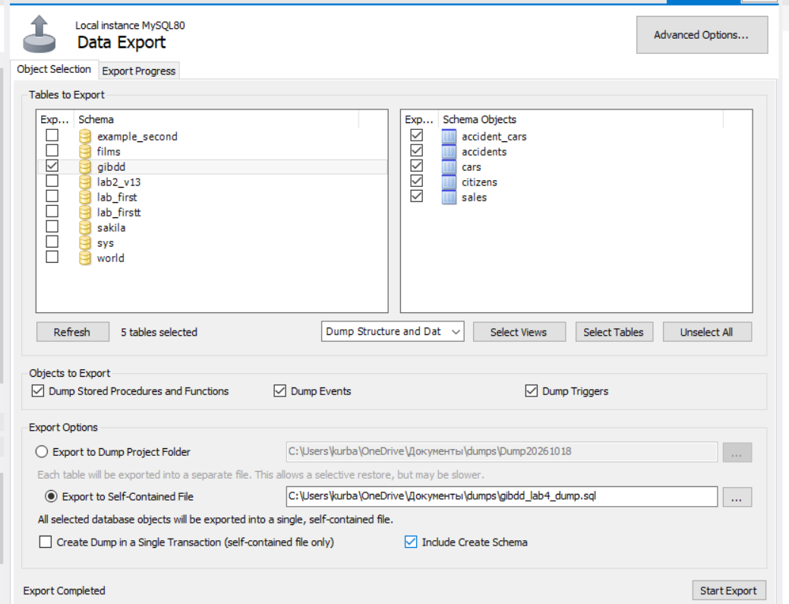
Рисунок 9 – Настройка экспорта структуры и данных базы gibdd
Экспорт завершен успешно, что подтверждается сообщением Export Completed. Файл gibdd_lab4_dump.sql сохранен в папке dumps в разделе «Документы» пользователя kurba. В Проводнике показаны расположение файла, расширение .sql и размер 9 КБ.
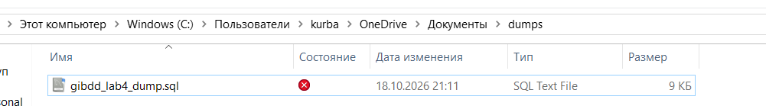
Рисунок 10 – Сохраненный дамп базы данных в Проводнике

7 Вывод
Подготовлена физическая реализация базы данных «ГИБДД» на основе модели из лабораторной работы № 3. Схема состоит из пяти связанных таблиц и поддерживает хранение сведений о гражданах, автомобилях, ДТП, участии автомобилей в ДТП и продажах. Для каждой таблицы подготовлен SQL-код заполнения и запрос отображения данных.
Рассмотрен переход от даталогической модели к таблицам, индексам и ограничениям сервера. Корректность реализации проверяется загрузкой согласованных записей и восстановлением базы из дампа.
Основное внимание потребовалось уделить порядку добавления связанных записей и согласованности истории продаж с текущими владельцами. Для соблюдения ссылочной целостности сначала заполняются родительские таблицы, затем таблицы с внешними ключами. В учебном наборе текущий владелец каждого проданного автомобиля согласован с покупателем последней продажи. Для предотвращения некорректных значений используются UNIQUE и CHECK.
После заполнения выполнены запросы SELECT ко всем пяти таблицам. Общее количество записей составило 40. Создан дамп структуры и данных базы gibdd. Полученная база пригодна для последующей разработки запросов и изучения администрирования MySQL.

8 Список использованных источников
1. Аграновский А. В., Боженко В. В., Турнецкая Е. Л. Разработка и администрирование базы данных с открытым исходным кодом: учебно-методическое пособие. Санкт-Петербург: ГУАП, 2022. Раздел 4; подраздел 5.7, с. 73–76; приложение В, вариант 13, с. 190.
2. MySQL 8.0 Reference Manual. CREATE TABLE Statement; CHECK Constraints; mysqldump — A Database Backup Program. URL: https://dev.mysql.com/doc/refman/8.0/en/.
3. MySQL Workbench Manual. Forward Engineering; SQL Data Export and Import Wizard. URL: https://dev.mysql.com/doc/workbench/en/.

